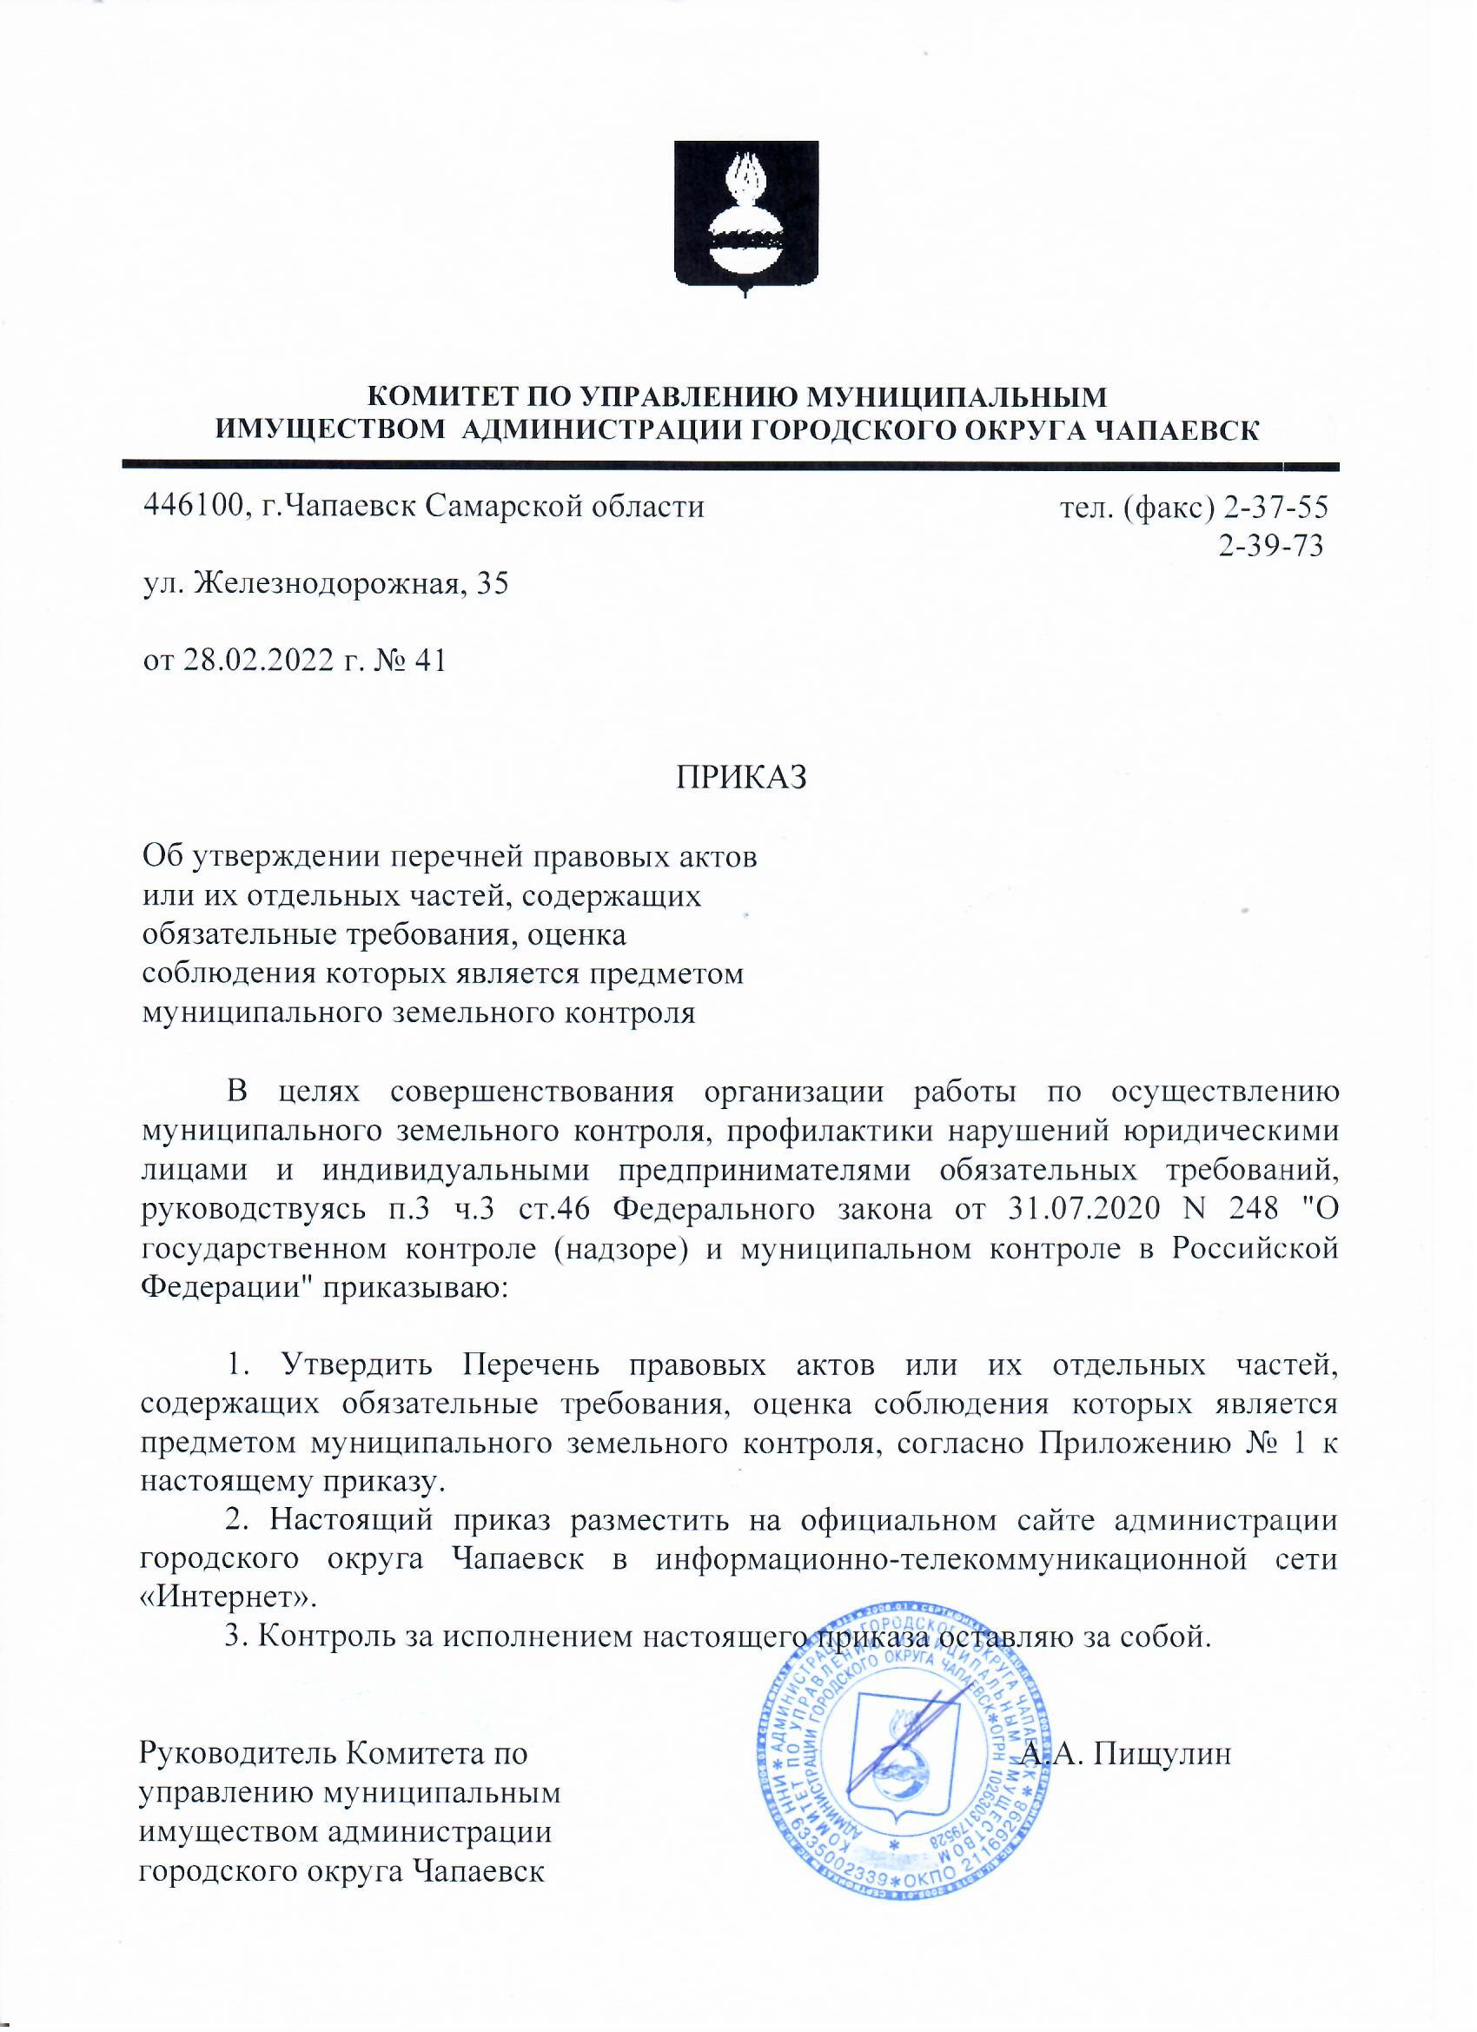
Приложение № 1 к приказу
от 28.02.2022г. № 41

Перечень
правовых актов или их отдельных частей, содержащих обязательные требования, оценка соблюдения которых является предметом
муниципального земельного контроля

Федеральные законы
№ | Наименование  и реквизиты акта | Краткое описание круга  лиц и (или) перечня  объектов, в отношении  которых  устанавливаются  обязательные  требования | Указание  на структурные  единицы акта,  соблюдение которых  оценивается при  проведении  мероприятий по  контролю
1 | «Земельный кодекс  Российской Федерации»  от 25 октября 2001 года  №136-ФЗ | Органы государственной  власти, органы местного  самоуправления,  юридические лица,  индивидуальные  предприниматели и  граждане, использующие  земельные участки | пункты 1, 2 статьи 7 | 1. Земли в Российской Федерации по целевому  назначению подразделяются на следующие  категории:  1) земли сельскохозяйственного назначения;  2) земли населенных пунктов;  3) земли промышленности, энергетики,  транспорта, связи, радиовещания, телевидения,  информатики, земли для обеспечения космической  деятельности, земли обороны, безопасности и  земли иного специального назначения;  4) земли особо охраняемых территорий и  объектов;  5) земли лесного фонда;  6) земли водного фонда;  7) земли запаса.  2. Земли, указанные в пункте 1 настоящей статьи, используются в соответствии с установленным для них целевым назначением. Правовой режим земель и земельных участков определяется в соответствии с федеральными законами исходя из их принадлежности к той или иной категории земель и разрешенного использования.  В отношении земельного участка в соответствии с федеральным законом могут быть установлены один или несколько основных, условно разрешенных или вспомогательных видов разрешенного использования. Любой основной или вспомогательный вид разрешенного использования из предусмотренных градостроительным зонированием территорий выбирается правообладателем земельного участка в соответствии с настоящим Кодексом и законодательством о градостроительной деятельности. Правообладателем земельного участка по правилам, предусмотренным федеральным законом, может быть получено разрешение на условно разрешенный вид разрешенного использования.
 |  |  | статья 12 | Целями охраны земель являются  предотвращение и ликвидация загрязнения,  истощения, деградации, порчи, уничтожения  земель и почв, и иного негативного воздействия на  земли и почвы, а также обеспечение рационального  использования земель, в том числе для  восстановления плодородия почв на землях  сельскохозяйственного назначения и улучшения  земель
 |  |  | пункт 1 статьи 25 | Права на земельные участки, предусмотренные главами III и IV настоящего Кодекса, возникают по основаниям, установленным гражданским законодательством, федеральными законами, и подлежат государственной регистрации в соответствии с Федеральным законом "О государственной регистрации недвижимости".
 |  |  | пункт 1 статьи 26 | Права на земельные участки, предусмотренные главами III и IV настоящего Кодекса, удостоверяются документами в порядке, установленном Федеральным законом "О государственной регистрации недвижимости".
 |  |  | статья 42 | Собственники земельных участков и лица, не  являющиеся собственниками земельных участков,  обязаны:  использовать земельные участки в  соответствии с их целевым назначением способами, которые не должны наносить вред окружающей среде, в том числе земле как природному объекту;  сохранять межевые, геодезические и другие  специальные знаки, установленные на земельных  участках в соответствии с законодательством;  осуществлять мероприятия по охране земель,  лесов, водных объектов и других природных  ресурсов, в том числе меры пожарной  безопасности;  своевременно приступать к использованию  земельных участков в случаях, если сроки освоения земельных участков предусмотрены договорами;  своевременно производить платежи за землю;  соблюдать при использовании земельных  участков требования градостроительных  регламентов, строительных, экологических,  санитарно-гигиенических, противопожарных и  иных правил, нормативов, осуществлять на  земельных участках строительство, реконструкцию  зданий, сооружений в соответствии с требованиями законодательства о градостроительной деятельности;  не препятствовать организации - собственнику  объекта системы газоснабжения, нефтепровода или нефтепродуктопровода либо уполномоченной ею организации в выполнении ими работ по  обслуживанию и ремонту расположенных на  земельных участках и (или) под поверхностью  земельных участков объектов системы  газоснабжения, нефтепроводов и  нефтепродуктопроводов, аммиакопроводов, по  предупреждению чрезвычайных ситуаций, по  ликвидации последствий возникших на них аварий, катастроф;  выполнять иные требования, предусмотренные  настоящим Кодексом, федеральными законами.
2 | «Гражданский кодекс  Российской Федерации  (часть первая)» от 30  ноября 1994 года №51-ФЗ | Юридические лица,  индивидуальные  предприниматели и  граждане, использующие  земельные участки | пункты 1, 2 статьи 8.1 | 1. В случаях, предусмотренных законом, права,  закрепляющие принадлежность объекта  гражданских прав определенному лицу,  ограничения таких прав и обременения имущества  (права на имущество) подлежат государственной  регистрации.  Государственная регистрация прав на  имущество осуществляется уполномоченным в  соответствии с законом органом на основе  принципов проверки законности оснований  регистрации, публичности и достоверности  государственного реестра.  В государственном реестре должны быть  указаны данные, позволяющие определенно  установить объект, на который устанавливается  право, управомоченное лицо, содержание права,  основание его возникновения.  2. Права на имущество, подлежащие  государственной регистрации, возникают,  изменяются и прекращаются с момента внесения  соответствующей записи в государственный реестр,  если иное не установлено законом
3 | Федеральный закон от  29.07.2017 № 217-ФЗ «О  ведении гражданами  садоводства и  огородничества для  собственных нужд и о  внесении изменений в  отдельные законодательные акты  Российской Федерации» | Юридические лица,  индивидуальные  предприниматели и  граждане, использующие  земельные участки,  предназначенные для  садоводства,  огородничества и дачного строительства | статья 3 | Для целей настоящего Федерального закона  используются следующие основные понятия:  1) садовый земельный участок - земельный  участок, предназначенный для отдыха граждан и  (или) выращивания гражданами для собственных  нужд сельскохозяйственных культур с правом  размещения садовых домов, жилых домов,  хозяйственных построек и гаражей; 2) садовый дом - здание сезонного  использования, предназначенное для  удовлетворения гражданами бытовых и иных нужд, связанных с их временным пребыванием в таком здании;  3) хозяйственные постройки - сараи, бани,  теплицы, навесы, погреба, колодцы и другие  сооружения и постройки (в том числе временные),  предназначенные для удовлетворения гражданами  бытовых и иных нужд;  4) огородный земельный участок - земельный  участок, предназначенный для отдыха граждан и  (или) выращивания гражданами для собственных  нужд сельскохозяйственных культур с правом  размещения хозяйственных построек, не  являющихся объектами недвижимости,  предназначенных для хранения инвентаря и урожая  сельскохозяйственных культур;  5) имущество общего пользования -  расположенные в границах территории ведения  гражданами садоводства или огородничества для  собственных нужд объекты капитального  строительства и земельные участки общего  назначения, использование которых может  осуществляться исключительно для  удовлетворения потребностей граждан, ведущих  садоводство и огородничество (проход, проезд,  снабжение тепловой и электрической энергией,  водой, газом, водоотведение, охрана, сбор твердых  коммунальных отходов и иные потребности), а  также движимые вещи, созданные (создаваемые)  или приобретенные для деятельности  садоводческого или огороднического некоммерческого товарищества (далее также -  товарищество);  6) земельные участки общего назначения -  земельные участки, являющиеся имуществом  общего пользования, предусмотренные  утвержденной документацией по планировке  территории и предназначенные для общего  использования правообладателями земельных  участков, расположенных в границах территории  ведения гражданами садоводства или  огородничества для собственных нужд, и (или)  предназначенные для размещения другого  имущества общего пользования;  7) взносы - денежные средства, вносимые  гражданами, обладающими правом участия в  товариществе в соответствии с настоящим  Федеральным законом (далее - члены  товарищества), на расчетный счет товарищества на  цели и в порядке, которые определены настоящим  Федеральным законом и уставом товарищества;  8) территория ведения гражданами садоводства  или огородничества для собственных нужд (далее -  территория садоводства или огородничества) -  территория, границы которой определяются в  соответствии с утвержденной в отношении этой  территории документацией по планировке  территории.
4 | Федеральный закон от 25  октября 2001 года №137-  ФЗ «О введении в  действие Земельного  кодекса Российской  Федерации» | Юридические лица,  использующие  земельные участки,  предоставленные им на  праве постоянного  (бессрочного)  пользования | пункт 2 статьи 3 | 2. Юридические лица, за исключением  указанных в пункте 2 статьи 39.9 Земельного  кодекса Российской Федерации юридических лиц,  обязаны переоформить право постоянного  (бессрочного) пользования земельными участками  на право аренды земельных участков или  приобрести земельные участки в собственность, религиозные организации, кроме того,  переоформить на право безвозмездного  пользования по своему желанию до 1 июля 2012 г.  в соответствии с правилами, установленными  главой V.1 Земельного кодекса Российской  Федерации. Юридические лица могут  переоформить право постоянного (бессрочного)  пользования земельными участками, на которых  расположены линии электропередачи, линии связи,  трубопроводы, дороги, железнодорожные линии и  другие подобные сооружения (линейные объекты),  на право аренды таких земельных участков,  установить сервитуты в отношении таких  земельных участков или приобрести такие  земельные участки в собственность в соответствии  с правилами, установленными настоящим абзацем,  до 1 января 2016 г. по ценам, предусмотренным  соответственно пунктами 1 и 2 статьи 2 настоящего Федерального закона.  В случае переоформления права постоянного  (бессрочного) пользования земельными участками  на право аренды земельных участков годовой  размер арендной платы устанавливается в  пределах:  двух процентов кадастровой стоимости  арендуемых земельных участков;  трех десятых процента кадастровой стоимости  арендуемых земельных участков из земель  сельскохозяйственного назначения;  полутора процентов кадастровой стоимости  арендуемых земельных участков, изъятых из  оборота или ограниченных в обороте.  Изменение годового размера арендной платы, определенного в соответствии с настоящим  пунктом, может предусматриваться договорами  аренды указанных земельных участков только в  связи с изменением кадастровой стоимости  соответствующего земельного участка.  Земельные участки, которые находятся в  государственной или муниципальной  собственности и на которых расположены здания,  строения и сооружения, находящиеся на день  введения в действие Земельного кодекса  Российской Федерации в собственности  общероссийских общественных организаций  инвалидов и организаций, единственными  учредителями, которых являются общероссийские  общественные организации инвалидов,  предоставляются в собственность указанных  организаций бесплатно
5. | «Градостроительный  кодекс Российской  Федерации» от 29  декабря 2004 года №190-  ФЗ | Юридические лица,  индивидуальные  предприниматели и  граждане, использующие  земельные участки | пункты 17, 19 статьи 51 | 17. Выдача разрешения на строительство не  1) строительства, реконструкции гаража на земельном участке, предоставленном физическому лицу для целей, не связанных с осуществлением предпринимательской деятельности, или строительства, реконструкции на садовом земельном участке жилого дома, садового дома, хозяйственных построек, определенных в соответствии с законодательством в сфере садоводства и огородничества;  1.1) строительства, реконструкции объектов индивидуального жилищного строительства (за исключением строительства объектов индивидуального жилищного строительства с привлечением денежных средств участников долевого строительства в соответствии с Федеральным законом от 30 декабря 2004 года N 214-ФЗ "Об участии в долевом строительстве многоквартирных домов и иных объектов недвижимости и о внесении изменений в некоторые законодательные акты Российской Федерации");  2) строительства, реконструкции объектов, не являющихся объектами капитального строительства;  3) строительства на земельном участке строений и сооружений вспомогательного использования;  4) изменения объектов капитального строительства и (или) их частей, если такие изменения не затрагивают конструктивные и другие характеристики их надежности и безопасности и не превышают предельные параметры разрешенного строительства, реконструкции, установленные градостроительным регламентом;  4.1) капитального ремонта объектов капитального строительства, в том числе в случае, указанном в части 11 статьи 52 настоящего Кодекса;  4.2) строительства, реконструкции буровых скважин, предусмотренных подготовленными, согласованными и утвержденными в соответствии с законодательством Российской Федерации о недрах техническим проектом разработки месторождений полезных ископаемых или иной проектной документацией на выполнение работ, связанных с пользованием участками недр;  4.3) строительства, реконструкции посольств, консульств и представительств Российской Федерации за рубежом;  4.4) строительства, реконструкции объектов, предназначенных для транспортировки природного газа под давлением до 1,2 мегапаскаля включительно;  4.5) размещения антенных опор (мачт и башен) высотой до 50 метров, предназначенных для размещения средств связи;  5) иных случаях, если в соответствии с настоящим Кодексом, нормативными правовыми актами Правительства Российской Федерации, законодательством субъектов Российской Федерации о градостроительной деятельности получение разрешения на строительство не требуется.  19. Разрешение на строительство выдается на  весь срок, предусмотренный проектом организации строительства объекта капитального строительства, за исключением случаев, если такое разрешение выдается в соответствии с частью 12 настоящей статьи. Разрешение на индивидуальное жилищное строительство выдается на десять лет
6 | Федеральный закон от 21  декабря 2001 года №178-  ФЗ «О приватизации  государственного и  муниципального  имущества» | Юридические лица,  индивидуальные  предприниматели и  граждане, использующие  земельные участки | пункт 3 статьи 28 | 3. Собственники объектов недвижимости, не  являющихся самовольными постройками и  расположенных на земельных участках,  относящихся к государственной или  муниципальной собственности, обязаны либо взять в аренду, либо приобрести у государства или  муниципального образования указанные земельные участки, если иное не предусмотрено федеральным законом.  По желанию собственника объекта  недвижимости, расположенного на земельном  участке, относящемся к государственной или  муниципальной собственности, соответствующий  земельный участок может быть предоставлен ему в аренду на срок не более чем сорок девять лет, а  если объект недвижимости расположен на  земельном участке в границах земель,  зарезервированных для государственных или  муниципальных нужд, - на срок, не превышающий  срока резервирования земель, если иное не  установлено соглашением сторон.  Договор аренды земельного участка не  является препятствием для выкупа земельного  участка.  Отказ в выкупе земельного участка или  предоставлении его в аренду не допускается, за  исключением случаев, предусмотренных законом.

Указы Президента Российской Федерации,
постановления и распоряжения Правительства
Российской Федерации
№  пп | Наименование  документа  (обозначение) | Сведения  об утверждении | Краткое описание круга лиц и  (или) перечня объектов, в  отношении  которых  устанавливаются обязательные  требования
1. | Перечень видов объектов, размещение которых  может осуществляться на землях или земельных  участках, находящихся в государственной или  муниципальной собственности, без предоставления  земельных участков и установления сервитутов | постановление  Правительства  Российской  Федерации от 03  декабря 2014 года №1300 | Юридические лица,  индивидуальные  предприниматели, граждане, использующие земельные участки

Нормативно-правовые акты представительного органа г.о. Чапаевск

№  пп | Наименование  документа  (обозначение) | Сведения  об утверждении | Краткое описание круга лиц и  (или) перечня объектов, в  отношении  которых  устанавливаются обязательные  требования
1. | Правила землепользования и застройки городского округа Чапаевск Самарской области" | Решение Думы городского округа Чапаевск Самарской области от 25.04.2019 N 470 | Юридические лица,  индивидуальные  предприниматели, граждане, использующие земельные участки

Приложение № 2 к приказу
от 28.02.2022 № 41
Порядок
ведения Перечня правовых актов или их отдельных частей, содержащих обязательные требования, оценка соблюдения которых является предметом муниципального земельного контроля

1. Настоящий Порядок устанавливает процедуры ведения Перечня правовых актов или их отдельных частей, содержащих обязательные требования, оценка соблюдения которых является предметом муниципального земельного контроля (далее – Перечень актов, содержащих обязательные требования).
2. Ведение Перечня актов, содержащих обязательные требования, включает:
- проведение мониторинга и обобщение практики фактического применения Перечня актов, содержащих обязательные требования, при планировании и проведении мероприятий по контролю при осуществлении муниципального земельного контроля;
- обеспечение размещения и поддержания в актуальном состоянии Перечня актов,
содержащих обязательные требования, в электронной форме на официальном сайте администрации городского округа Чапаевск в информационно-телекоммуникационной сети «Интернет» (далее – Сайт);
- обеспечение размещения на Сайте информационных материалов и разъяснений,
связанных с применением Перечня актов, содержащих обязательные требования (при необходимости);
- проведение мониторинга изменений и признаний утратившими силу актов, включенных в Перечень актов, содержащих обязательные требования;
- подготовку предложений о внесении изменений в Перечень актов, содержащих
обязательные требования, в том числе в связи с принятием или выявлением новых актов, устанавливающих обязательные требования;
- разработку предложений об отмене актов, содержащих обязательные требования
или об актуализации таких актов.
4. Должностным лицам Комитета по управлению муниципальным имуществом администрации городского округа Чапаевск, уполномоченным на осуществление муниципального земельного контроля в границах городского округа Чапаевск, в целях ведения Перечня актов:
а) с момента отмены, изменения актов, включенных в Перечень актов, содержащих обязательные требования, или с момента принятия или выявления новых актов, устанавливающих обязательные требования, соблюдение которых оценивается при проведении мероприятий по контролю при осуществлении муниципального земельного контроля, вносить соответствующие изменения в Перечень актов, содержащих обязательные требования;
б) с даты внесения изменений в Перечень актов, содержащих обязательные требования, осуществлять актуализацию Перечня актов, содержащих обязательные требования на Сайте.

